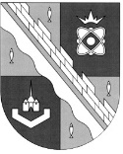

**администрация МУНИЦИПАЛЬНОГО ОБРАЗОВАНИЯ**

**СОСНОВОБОРСКИЙ ГОРОДСКОЙ ОКРУГ ЛЕНИНГРАДСКОЙ ОБЛАСТИ**

### постановление

от 24/10/2024 № 2602

О внесении изменений в постановление администрации

Сосновоборского городского округа от 16.01.2018 № 57

«Об образовании при администрации Сосновоборского

городского округа комиссии по бюджетным проектировкам

на очередной финансовый год и плановый период и рабочей  
группы по вопросам формирования доходов местного бюджета»

С целью приведения функций, выполняемых комиссией при администрации Сосновоборского городского округа по бюджетным проектировкам на очередной финансовый год и плановый период, в соответствие с положением о бюджетном процессе в Сосновоборском городском округе, администрация Сосновоборского городского округа **п о с т а н о в л я е т:**

1. Внести изменения в пункт 4.10. приложения 1 к постановлению администрации Сосновоборского городского округа от 16.01.2018 № 57 «Об образовании при администрации Сосновоборского городского округа комиссии по бюджетным проектировкам на очередной финансовый год и плановый период и рабочей группы по вопросам формирования доходов местного бюджета», заменив слова «перечень объектов и строек адресной инвестиционной программы» словами «реестр объектов капитального строительства, объектов недвижимого имущества, строительство (реконструкция, в том числе с элементами реставрации, техническое перевооружение) или приобретение которых осуществляется (планируется осуществлять) за счет средств местного бюджета».

2. Общему отделу администрации обнародовать настоящее постановление на электронном сайте городской газеты «Маяк».

3. Отделу по связям с общественностью (пресс-центр) комитета по общественной безопасности и информации разместить настоящее постановление на официальном сайте Сосновоборского городского округа.

4. Настоящее постановление вступает в силу со дня официального обнародования и распространяется на правоотношения, возникшие с 4 октября 2024 года.

5. Контроль за исполнением настоящего постановления оставляю за собой.

Глава Сосновоборского городского округа М.В. Воронков

Исп. Блеклова Е.Е. ПТ

(81369)-2-99-60 Бюджетный отдел

СОГЛАСОВАНО:

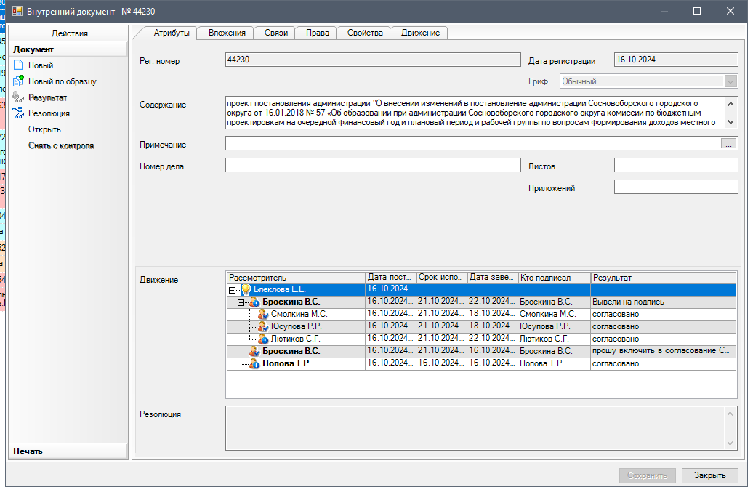

Рассылка:

совет депутатов,

пресс-центр